Wissenschaften im Qur'an und der Sunnah
العلوم في القرآن والسنة

]ألماني - [Deutsch - German

Quelle:
www.Way-to-Allah.com

المصدر:
موقع الطريق إلى الله

Kooperatives Da'wa-Büro in Rabwah/Riyadh (Saudi-Arabien)
1430-2009


Der Islam für Alle zugänglich!
بســم الله الرحمن الرحيـم

Im Namen Allahs, des Erbarmers, des Barmherzigen

Wissenschaften im Qur'an und der Sunnah

Vorwort vom Komitee für Wissenschaften im Qur´an und der Sunnah

Dies ist die Wahrheit. Der Mensch ist in der Lage, dieses ausfindig zu machen, indem er sich mit seiner eigenen Herkunft auseinander setzt. Ist er sich der Sache bewusst und zieht Nutzen aus dieser Erkenntnis, kann er seine Umwelt und seine Existenz erforschen, seine Beziehungen und seine Rolle ergründen und so seine Rechte und Pflichten erkennen.
Die Wahrheit muss Vertreter haben, die die Menschen auf den richtigen Weg führen und ihnen die Realität begreiflich machen. Das ist die Botschaft Gottes. Allah (swt) hat für diese Botschaft einen Diener ernannt, den Er auserwählt hat. Einen aus der Reihe der edlen Gesandten und Ihm vertrauten Dienern, dem Er bestimmte Aufgaben überreichte.
Die Offenbarungen an Seine Gesandten stammten aus Seinem unendlichem Wissensschatz. Sie sollten seine Diener auf dem Weg der Wahrheit begleiten und sie mit ihr vertraut machen. Um dann, als eine Geste der Barmherzigkeit und Führung für die Welt,mit einer Gültigkeit zu jeder Zeit und an jedem Ort, wurden diese edlen Gesandten zu den Völkern geschickt

Allah sagt:
„Und jedes Volk hat einen, der es rechtleitet.“ (Qur'an, Sure 13, Vers 7 )
Das Streben nach der Wahrheit hat eine große Bedeutung und war schon in der Vergangenheit hoch angesehen. Es hat letztendlich den gleichen Stellenwert wie das Leben selbst. Es ist der Sinn des Lebens, der uns alle zu unserem Schöpfer bringt.
Die letzte Botschaft Gottes, der Qur'an führt uns zu dieser Wahrheit. Und währnd er dies tut, nimmt er Rücksicht auf all seine Leser. Er begeistert den einfachen Arbeiter, wie den Forscher und Wissenschaftler; die Reichen wie die Armen.Denn diese Botschaft ist allumfassend und für die gesamte Menschheit bestimmt.
Der Mensch bekommt von Allah (swt) Unterstützung und wird zur Rechtleitung geführt, wenn er stets aufrichtige Absichten vertritt, Ihm gegenüber gehorsam ist und seine Pflichten nachkommt, während er auf der Suche nach der Wahrheit ist.
Darüber hinaus verspricht uns Allah (swt) Hilfe und Beistand, solange wir auf dem Pfad der Wahrheit wandern. er beschenkt die menschen nach ihren Absichten und öffnet die Herzen derer, die aufrichtig nach Ihm suchen.
Bitte ließ nun Allah´s herrliche Aussage:
„Und sprich: ‘Preis sei Allah; Der euch Seine Zeichen zeigen wird, und dann werdet ihr sie erkennen.’ Und dein Herr ist nicht achtlos dessen, was ihr tut.“ (Qur'an, Sure 27, Vers 93)
Dieses Wissen zu erforschen, die Wahrheit zu finden ist also unser aller Pflicht und das Resultat ist eine unendliche Belohnung von Allah. Unwissenheit und Arroganz ist die Kehrseite der Medaille, denn wer mit sinnlosen Argumenten versucht, sich seinem Herrn entgegenzustellen, dessen Argumente haben kein Gewicht. Seine Bemühungen werden bei Gott vereitelt. Nach dem Untergang und vergebener Mühe auf Erden erwartet ihn der Zorn Gottes und seine Strafe:
"Diejenigen aber, die über Allah streiten, nachdem Er akzeptiert wurde, deren Streit ist vor Allah nichtig. Zorn kommt über sie, und ihnen ist strenge Strafe bestimmt." (Qur'an, Sure 42, Vers 16)

ـــــــــــــــــــــــــــــــ
Stadien der menschlichen Entwicklung (A

Allah sagt im Qur’an:
„Wir haben dich wahrlich als Barmherzigkeit für alle Welten geschickt.“ (Qur’an, Sure 21, Vers 107)
Er ist der Gesandte Gottes aller Menschen, sowohl des Beduinen in der Wüste, wie auch des heutigen Forschers in seinem Labor. Er ist der Gesandte für alle Menschen in jeder Zeit. Außer dem Propheten Muhammed s.a.v. wurden die vorherigen Propheten nur für ihre eigenen Völker geschickt.
„.....Und jedes Volk hat einen, der es rechtleitet.“ (Qur’an, Sure 21, Vers 7)
Die Botschaft des Propheten Muhammed s.a.v. ist an alle Menschen gerichtet und aus diesem Grund hat Allah als Untermauerung und Unterstützung für seine Botschaft einen Beweis mitgegeben. Dieser Beweis unterscheidet sich von allen Beweisen, die den Propheten vor Muhammed s.a.v. gegeben worden sind. Die Wunder der vorherigen Propheten wurden lediglich von ihren Zeitgenossen , bzw. noch von wenigen, direkt folgenden Generationen, wahrgenommen. Dann sandte Allah einen neuen Gesandten, beschenkt mit einem Wunder, mit dem Auftrag, den Glauben der Menschen wiederzubeleben. Dieser Prophet Muhammed s.a.v. wurde von Gott bestimmt, bis zum Tag der Auferstehung, der letzte Prophet der Menschheit zu werden. Aus diesem Grund hat ihm Allah als Unterstützung für seine Botschaft ein immerwährendes Wunder mitgegeben.
Wenn wir heute einen Juden oder einen Christen nach den Wundern von Moses und Jesus, Allahs Segen und Frieden seien auf ihnen, fragen, werden sie zugeben, dass es unmöglich ist, diese Wunder heute zu wiederholen. Es kann weder Moses’ Stab erschaffen werden, noch kann Jesu Gabe, Menschen aus dem Tod wiederzuerwecken, demonstriert werden. Für uns heutzutage sind diese Wunder nicht mehr als Geschichte. Aber wenn heutzutage ein Muslim über das größte Wunder Muhammeds s.a.v. befragt wird, kann er ihm sofort sein Buch zeigen ,- den Qur’an. Der Qur’an ist das Wunder, welches wir heute noch besitzen besitzen. Es ist ein offenes Buch für alle Menschen und jeder kann seine Echtheit überprüfen.
Allah sagt im Qur’an:

„Sprich: ‚Welches ist das größte von allen Zeugnissen?’ Sprich: ‚Allah ist Zeuge zwischen mir und euch. Und dieser Qur’an ist mir offenbart worden, dass ich euch damit warne und alle, die es erreicht...“ (Qur’an, Sure 6, Vers 19)

Der Aspekt des Wunders im Qur’an liegt in seinen Inhalten. Allah, der Erhabene spricht:

“Allah aber bezeugt, dass Er das, was Er dir offenbart hat, mit Seinem Wissen herabgesandt hat...“ ( Qur’an, Sure 4, Vers 166)

Und daher haben die gegenwärtigen Wissenschaftler und Gelehrten, die Professoren der unterschiedlichsten Universitäten, die als die Führer des menschlichen Denkens gelten, die Gelegenheit das Wissen in dem Buch Gottes zu überprüfen.
In diesem Jahrhundert übertrafen sich Wissenschaftler und Forscher, die Natur und das Universum zu ergründen. Der Qur’an hat sich schon vor über 1400 Jahren über das Universum und die Erschaffung des Menschen geäußert. Was war also das Ergebnis?
Wir präsentieren Professor Keith Moore, einen der bekanntesten Anatomen und Forscher im Bereich der Embryologie. Wir baten den Professor einige spezielle Quranverse und Aussagen des Propheten bezüglich seines Fachgebietes wissenschaftlich zu analysieren.
Professor Moore ist der Autor des Buches „The Developing Human“. Er ist ein pensionierter Professor im Bereich der Anatomie und der Zellbiologie an der Universität von Toronto in Kanada. Dort war er Dekan der Medizinischen Fakultät und außerdem acht Jahre lang Leiter des anatomischen Institutes. Prof. Moore hat außerdem 11 Jahre an der Universität von Winnipeg gearbeitet. Folgende Tätigkeiten und Auszeichnungen zeigen seine Kompetenz in seinem Bereich:
- Leiter vieler internationaler Gesellschaften im Bereich der Anatomie
- Leiter im Vorstand der Vereinigung der Biologie Wissenschaften
- zum Mitglied der “Royal Medical Assossiation of Canada” gewählt
- zum Mitglied der internationalen Akademie für Zytologie gewählt.
- zum Mitglied der Vereinigung der amerikanischen Anatomen gewählt
- zum Mitglied der Vereinigung der Nord- und Südamerikanischen Anatomen gewählt
1984 bekam er den berühmtesten Preis für Anatomie in Kanada, den J.C.B. Grant Award der Kanadischen Vereinigung für Anatomen. Er ist Autor vieler Bücher über klinische Anatomie und Embryologie. Acht seiner Bücher gelten als medizinische Standartliteratur und wurden in sechs Sprachen übersetzt.
Als wir den Professor um eine wissenschaftlichen Analyse der Qur’an Verse und Aussprüche des Propheten (Hadithe) baten, war er sehr verblüfft. Er wunderte sich , wie der Prophet Muhammed s.a.v. vor 14 Jahrhunderten das Embryo und seine Entwicklungsphasen in einer solchen Genauigkeit und Präzision beschreiben konnte, wo doch Wissenschaftler diese Ereignisse erst in den letzten 30 Jahren entdeckt haben. Die Gefühle des Professors schwankten. Aus dem Gefühl der Verwunderung entstand eine Verehrung für die Offenbarung. Er begann seine Vorstellungen in wissenschaftlichen Kreisen zu verbreiten und hielt sogar einen Vortrag über Qur’an Verse und Hadithe, die im Einklang mit der modernen Embryologie stehen. Dort sagte er unter anderem:
„Es ist eine große Ehre für mich, Qur’an Verse über die Entwicklung des Menschen zu erläutern. Für mich ist es eindeutig, dass die Botschaft Muhammeds von Allah (Gott) stammt, denn fast alle Erkenntnisse seiner Aussagen wurden erst viele Jahrhunderte später entdeckt. Das beweist mir, dass Muhammed Allahs Gesandter ist.
Dieser respektierte und renommierte Wissenschaftler im Bereich der Embryologie kam nach Prüfung von fachspezifischen Qur’an Versen zur der Erkenntnis , das Muhammed s.a.v. ein wirklicher Gesandter Gottes sein musste.
Allah sagt uns im Qur’an über die Entwicklung des Menschen:
„Wir haben (den Menschen), den (Sperma) Tropfen, an einen festen Aufenthaltsort gelegt. Dann erschufen wir aus dem Samentropfen ein Anhängsel (arab. „alaqah“) und erschufen aus dem Anhängsel ein kleines Gebilde (arab. „mudghad“), und hernach formten Wir in dem kleinen Gebilde Knochen und bekleideten die Knochen mit Fleisch. Dann ließen wir daraus ein Geschöpf entstehen....“ (Qur’an, Sure 23, Vers 13-14)
Das arabische Wort "alaqah“ hat 3 Bedeutungen. Die erste Bedeutung ist „Blutegel“. Die zweite Bedeutung lautet “etwas, das sich anklammert“ und die dritte Bedeutung lautet „Blutpfropf“.
Prof. Moore fand eine große Ähnlichkeit zwischen einem Süßwasseregel und einem Embryo in „alaqah“- Stadium. Er schloss daraus, dass der Embryo im „alaqah“ Stadium eine Gestalt annimmt, die dem eines Blutegels sehr ähnlich ist. Dazu verglich er Bilder von beiden Lebewesen und stellte sie untereinander auf (siehe Bild 3.1). Er präsentierte diese Bilder auf mehreren Konferenzen.

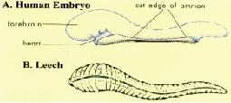
Bild 3.1
Die zweite Bedeutung lautete, wie bereits erwähnt, „etwas, das sich anklammert“ und ist eine beschreibt sehr gut die Einnistung der Eizelle in die Gebärmutter. Siehe auch Einleitung.
Kommen wir zu der dritten Bedeutung. Der Embryo durchläuft mehrere mittlerweile gut dokumentierte Stadien, so wie das Stadium der Bildung von Blutgefäßen. Bis die Nährstoffversorgung über die Plazenta erfolgt, befinden sich die einzelnen Blutbestandteile in umschlossenen Blutgefäßen.
Während des „alaqah“ Stadiums ist das Blut also in den geschlossenen Blutgefäßen „gefangen“ und deswegen sieht der Embryo aus wie ein „Blutpfropf“.
An diesen Bespielen wird auch deutlich, wie Allah mit einem Wort mehrere wunderbare Geschehnisse beschreiben und erläutern kann.
Wie konnte Muhammed s.a.v. diese Dinge wissen ? Prof. Moore studierte auch das Embryo im „mudghah“ (wörtl. „gekaute Substanz“ ) Stadium. Er nahm dazu ein Stück frischen Ton und begann ihn zu kauen. Anschließend verglich er das Aussehen des gekauten Tonstückes mit einem Embryo im „mudgah“ Stadium. Beide sahen exakt gleich aus (Bild 3.2.).

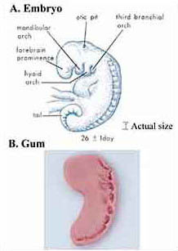
Bild 3.2

Viele kanadische Zeitschriften veröffentlichten Prof. Moore’s Äußerungen. Außerdem trat er in drei Fernsehsendungen auf und unterstrich seine Entdeckung, dass sich Qur’an -Verse mit heutigen wissenschaftlichen Erkenntnissen im Einklang befinden. Folgende Frage bekam Prof. Moore zu hören: „Bedeutet dies, dass sie den Quran als das Wort Gottes sehen ? seine Antwort lautete: „Ich habe keine Schwierigkeiten dies zu akzeptieren“. Er wurde weiter gefragt: „ Wie können sie an Muhammed glauben, wo sie doch an Jesus glauben?“ . seine Antwort lautete: „Ich glaube, dass sie beide aus der selben Schule kommen“
Die modernen Wissenschaftler aus aller Welt können die Echtheit des Qur’an und die darin enthaltene Weisheit Allahs überprüfen. Und damit auch die Tatsache, dass der Muhammed s.a.v. der Gesandte Allahs ist.

So sagt Allah:
„Allah aber bezeugt, dass Er das, was Er dir offenbart hat, mit Seinem Wissen herabgesandt hat...“ ( Qur’an , Sure 4, Vers 166)

Stadien der menschlichen Entwicklung (B

Prof. Keith Moore’s Buch „The Developing Human“ wurde in 8 Sprachen übersetzt. Dieses Buch ist ein wissenschaftliches Referenzbuch und wurde von einem Spezialkomitee in den Vereinigten Staaten zum besten Buch gewählt, dass von nur einem Autor geschrieben wurde. Wir trafen uns mit diesem Autor und verglichen Qur’an Verse und Hadithe bezüglich der Embryologie mit wissenschaftlichen Tatsachen unserer Neuzeit.
Prof. Moore wurde durch die von uns gezeigten Beweise überzeugt. Wir stellten ihm folgende Frage: Sie erwähnten in ihrem Buch, dass es im Mittelalter fast keinen Fortschritt in der Embryologieforschung gegeben hat und dass das Wissen diesbezüglich zu der Zeit nur sehr beschränkt war. Der Qur’an aber wurde dem Propheten Muhammed s.a.v. vor über 1400 Jahren überliefert und beinhaltet detaillierte Informationen über die Entwicklung des Menschen und die Einzelnen Phasen der Menschwerdung.
Sie sind ein weltbekannter und renommierter Wissenschaftler; warum also erwähnen sie diese Wahrheiten nicht in ihrem Buch ? Er antwortete: Sie haben den Beweis , ich aber nicht. Also warum haben sie es uns nicht gezeigt?
Wir zeigten ihm die Fakten und Prof. Moore bewies uns, dass er ein großer Gelehrter war. In der dritten Ausgabe seines Buches machte er einige Zusatzerklärungen. Dieses Buch wurde anschließend, wie bereits erwähnt, in acht Sprachen übersetzt: In russisch, chinesisch, japanisch, deutsch, italienisch, portugiesisch und jugoslawisch. Dieses Buch geniest weltweit Anerkennung und wurde von vielen wichtigen Wissenschaftlern weltweit gelesen.
Prof. Moore schreibt in seinem Buch über das Mittelalter: Im Mittelalter gab es nur ein langsamen Fortschritt in der Wissenschaft und nur wenige Entdeckungen bezüglich der Embryonalforschung wurden uns überliefert. Der Qur’an, das heilige Buch der Muslime sagt uns, das der Mensch aus einer Sekretmischung von Mann und Frau entstanden ist. Der Qur’an nimmt außerdem Bezug auf die Entwicklung des Menschen aus einem
Samentropfen und gibt Hinweise darauf, dass der entstehende Organismus sich in die Frau wie ein Samen 6 Tage nach seiner Entstehung einpflanzt (tatsächlich implantiert sich die Blastozyste 6 Tage nach der Befruchtung in die Gebärmutter der Frau ein). Siehe Bild 4.1
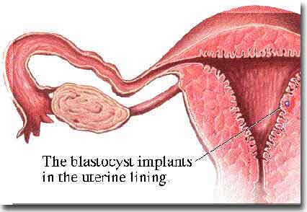
Bild 4.1

Der Qur’an bemerkt außerdem, dass sich der Spermatropfen in einen Blutklumpen verwandelt. (eine implantierte Blastozyste oder ein spontan abgetriebener Fetus sieht in diesem Stadium wirklich aus wie ein Blutklumpen). Ebenso wird ein Blutegelartiges Aussehen des Embryo beschrieben. Außerdem ähnele der Embryo einer gekauten Substanz (die Segmente der späteren Wirbelsäule eines Embryo sehen wirklich aus wie Zahnabdrucke). Siehe Bild 4.2
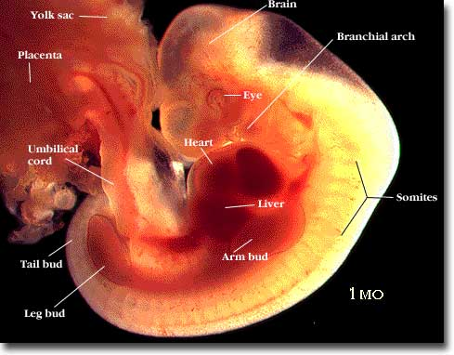
Bild 4.2
Der sich entwickelnde Embryo nimmt nach 40-42 Tagen eine menschliche Gestalt an und ist in diesem Stadium klar von einem tierischen Embryo zu unterscheiden. Siehe Bild 4.3
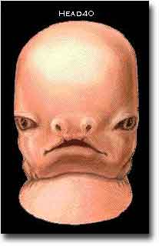
Bild 4.3

Der Qur’an sagt uns auch, dass sich der Embryo in drei „Hüllen“ (oder Schichten) entwickelt. Damit sind wahrscheinlich gemeint:
1. Hülle : Die weibliche Bauchwand
2. Hülle : Das Wand der Gebärmutter
3. Hülle : Der Amnionsack
Siehe auch Bild 4.4
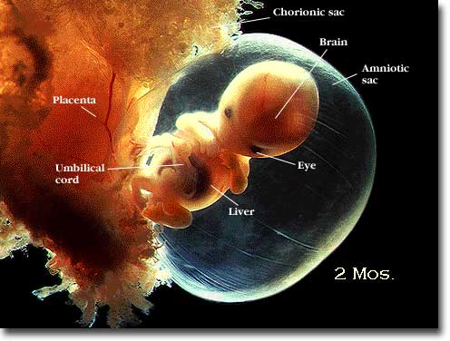Bild 4.4

Diese Tatsachen im Qur’an hat Prof. Moore in seinem Buch aufgezählt und , Allah sei Dank, mittlerweile ist es weltweit verbreitet. Die Wissenschaft selber hat ihn dazu verpflichtet, diese Dinge in seinem Buch zu erwähnen. Prof. Moore bemerkte außerdem, dass die Klassifizierung der einzelnen embryonalen Phasen, wie sie heutzutage von den Wissenschaftlern gemacht werden, sehr ungenau und nicht umfassend ist. Denn diese Klassifizierung beschreibt die einzelnen Phasen der Entwicklung durch ein numerisches System. Man spricht von Phase 1, Phase 2, Phase 3 usw. die Unterteilung im Qur’an entspricht nicht dem numerischen System. Sie nimmt vielmehr Rücksicht auf die klar erkennbare äußere Form und Gestalt, die der Embryo im Laufe seiner Entwicklung durchläuft.
Der Qur’an identifiziert die einzelnen pränatalen Entwicklungsstadien des Menschen mit folgenden Worten:
„nutfah“: ungefähre Bedeutung: Tropfen“
„alaqah“: blutegelähnlicher Aufbau
Ergebnis sind diese Seiten, die sie gerade lesen. Auf jeder Seite, die Stellung zu embryologischen Entwicklungsphasen bezieht, haben wir Qur’an Verse und Hadithe als Quelle angegeben, um ihre Einzigartigkeit und ihre Unnachahmlichkeit zu betonen. Was wir heute sehen ist ein gewaltiger Schritt. Dank der Fortschritte der Menschheit in den unterschiedlichsten Bereichen wird der Islam erneut eine gerechte und vorurteilsfreie Position bekommen.
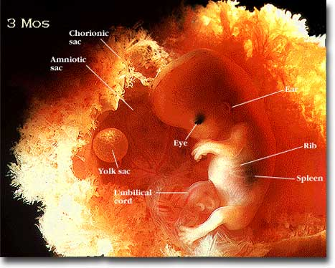

Quelle: Way-to-Allah.com

Kooperatives Da'wa-Büro in Rabwah (Riyadh)
www.islamhouse.com
Der Islam für Alle zugänglich!

